Indicadores de Resultados
Al 31 de marzo de 2024
(Cifras en Pesos)
Ente Público: COMISIÓN DE DERECHOS HUMANOS DEL ESTADO DE YUCATÁN
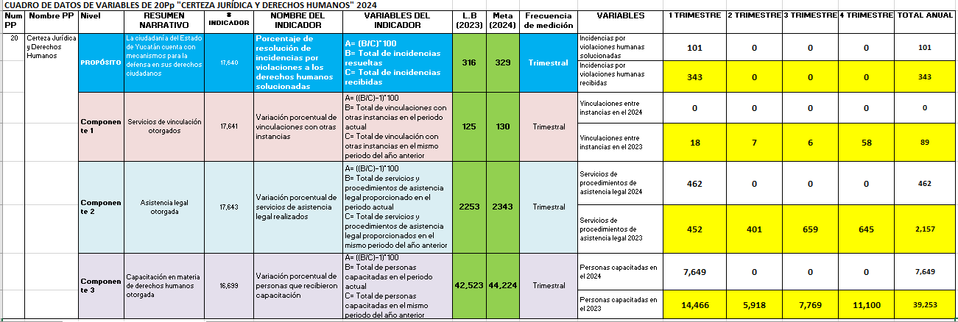

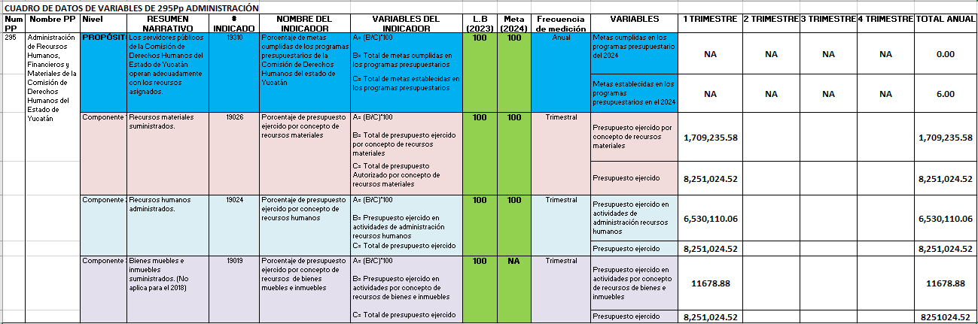

Bajo protesta de decir verdad declaramos que los Estados Financieros y sus Notas son razonablemente correctos y son responsabilidad del emisor.

